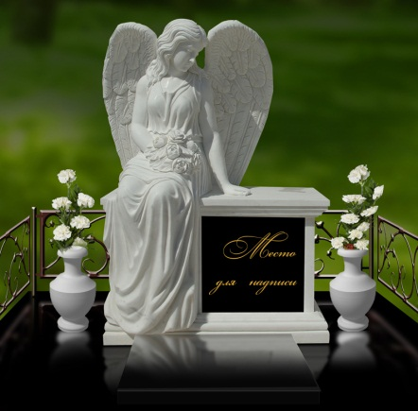Организация похорон.

Зачастую, известие о смерти человека становится очень неожиданной новостью. В минуты, когда человек уходит из жизни на плечи родственников сваливаются все заботы связанные с организацией похорон, достойно проводить человека не простая задача. Справится с организацией похорон одному человеку просто невозможно, и даже с помощью родных и близких - это долгий, трудозатратный процесс.
Как правильно оформить документы? Как выбрать место на кладбище? Где и как заказать гроб? Как осуществить перевоз тела усопшего? Как правильно организовать отправку и встречу груза 200? Наконец, заказ ритуальных услуг.
Выставочный зал «Память» поможет не заблудиться в сфере ритуальных услуг, взять на себя все вопросы, связанные с организацией похорон, а их возникает великое множество. Мы занимаемся организацией похорон и оказанием полного спектра ритуальных услуг в Ухте и Ухтинском районе. Наши опытные специалисты, работают в сфере ритуальных услуг не первый год.
Иногда достаточно получить грамотную консультацию, позвонив по телефону (8216) 7-10-10-7.

